অধ্যায় ১০
সিরিজ বোর্ড
প্রয়োজনীয়তা · গঠন · সংযোগ · বোর্ড তৈরি ও সার্কিট পরীক্ষা

এই অধ্যায় শেষে শিক্ষার্থী যা পারবে
▸ সিরিজ বোর্ড কী এবং কেন প্রয়োজন তা ব্যাখ্যা করতে সক্ষম হবে।
▸ সিরিজ বোর্ডের প্রতিটি অংশ চিনে তার কাজ বলতে সক্ষম হবে।
▸ সিরিজ বোর্ডের সার্কিট ও কানেকশন ডায়াগ্রাম অঙ্কন করতে সক্ষম হবে।
▸ ধাপে ধাপে একটি সিরিজ বোর্ড তৈরি করতে সক্ষম হবে।
▸ সিরিজ বোর্ড দিয়ে নতুন বা মেরামত করা সার্কিট পরীক্ষা করতে সক্ষম হবে।
▸ টেস্ট বাতির উজ্জ্বলতা দেখে সার্কিটের অবস্থা নির্ণয় করতে সক্ষম হবে।
▸ উপযুক্ত ক্ষমতার টেস্ট বাতি ও ফিউজ হিসাব করে নির্বাচন করতে সক্ষম হবে।
▸ সিরিজ বোর্ড ব্যবহারে নিরাপত্তাবিধি মেনে চলতে ও সাধারণ ত্রুটি সারাতে সক্ষম হবে।

নতুন করে ওয়্যারিং শেষ হওয়ার পর কিংবা কোনো পুরাতন যন্ত্র সারিয়ে তোলার পর সরাসরি মেইন লাইনে সংযোগ দিয়ে পরীক্ষা করা উচিত নয়। ভেতরে যদি কোথাও ফেজ ও নিউট্রাল লেগে থাকে, তবে সরবরাহ দেওয়ামাত্রই বিশাল শর্ট-সার্কিট কারেন্ট বয়ে যাবে — ফিউজ উড়বে, তার পুড়বে, স্ফুলিঙ্গ থেকে আগুনও ধরতে পারে।
এই ঝুঁকি এড়ানোর জন্যই ইলেকট্রিশিয়ানের হাতিয়ার হলো সিরিজ বোর্ড। এটি একটি ছোট বোর্ড, যেখানে একটি সাধারণ বাতিকে পরীক্ষাধীন সার্কিটের সঙ্গে সিরিজে বসিয়ে দেওয়া হয়। বাতিটি নিজেই কারেন্ট সীমিত রাখে, আবার তার উজ্জ্বলতা দেখেই বোঝা যায় সার্কিটটি ভালো, খোলা নাকি শর্ট। অধ্যায় ৭-এ শেখা সিরিজ সার্কিটের ভোল্টেজ-ভাগের নীতিই এখানে বাস্তব কাজে লাগানো হয়েছে।

১০.১ সিরিজ বোর্ড পরিচিতি
📘 সংজ্ঞা — সিরিজ বোর্ড
যে ছোট বোর্ডে ফিউজ, সুইচ, ইন্ডিকেটর ও একটি টেস্ট বাতি সিরিজে বসিয়ে সকেটের মাধ্যমে পরীক্ষাধীন সার্কিটে সরবরাহ দেওয়া হয়, তাকে সিরিজ বোর্ড (Series Board) বা সিরিজ টেস্ট বোর্ড বলে।

সিরিজ বোর্ডের ভেতরে জটিল কিছু নেই। দেয়াল-সকেট থেকে আসা ফেজ তার প্রথমে ফিউজে, সেখান থেকে সুইচে, সুইচ থেকে টেস্ট বাতিতে এবং শেষে বোর্ডের সকেটে পৌঁছায়; নিউট্রাল তার সরাসরি সকেটে যায়। ফলে পরীক্ষাধীন যন্ত্রটি টেস্ট বাতির সঙ্গে একই সিরিজ বর্তনীর অংশ হয়ে যায়। কেবল ইন্ডিকেটর বাতিটি ফেজ ও নিউট্রালের মাঝে প্যারালালে বসে, যাতে বোর্ডে সরবরাহ এসেছে কি না তা এক নজরে দেখা যায়।
সিরিজ সার্কিটে মোট ভোল্টেজ প্রতিটি লোডের রোধের অনুপাতে ভাগ হয়ে যায়। পরীক্ষাধীন যন্ত্র স্বাভাবিক থাকলে সরবরাহ ভোল্টেজের একটি বড় অংশ যন্ত্রের গায়ে পড়ে, বাতির ভাগে পড়ে অল্প — তাই বাতি মৃদু জ্বলে। আর যন্ত্রের ভেতরে শর্ট থাকলে তার রোধ প্রায় শূন্য হয়ে যায়, পুরো ভোল্টেজ বাতির উপর পড়ে এবং বাতি পূর্ণ উজ্জ্বল হয়ে জ্বলে ওঠে। এই সহজ নীতিই সিরিজ বোর্ডকে ইলেকট্রিশিয়ানের সবচেয়ে নির্ভরযোগ্য পরীক্ষা-যন্ত্রে পরিণত করেছে।

১০.২ সিরিজ বোর্ডের প্রয়োজনীয়তা
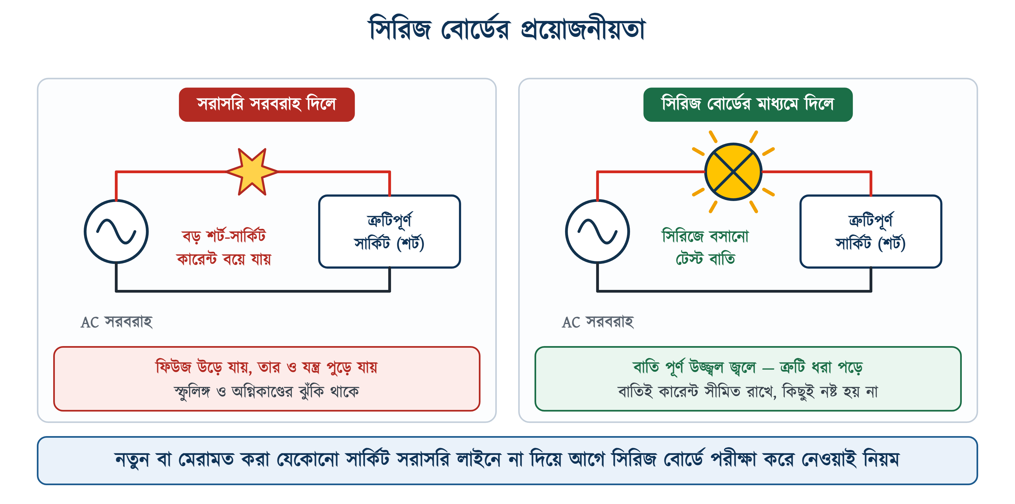
চিত্র ১০.১: সরাসরি সরবরাহ ও সিরিজ বোর্ডের মাধ্যমে সরবরাহের পার্থক্য
উপরের চিত্রে বাঁ পাশে ত্রুটিপূর্ণ সার্কিটে সরাসরি সরবরাহ দেওয়া হয়েছে — কারেন্ট প্রবাহের পথে কোনো বাধা নেই বলে কারেন্ট বিপজ্জনক মাত্রায় বেড়ে যায়। ডান পাশে একই সার্কিটে টেস্ট বাতি সিরিজে বসানো হয়েছে; বাতির রোধ কারেন্টকে কয়েকশো মিলি-অ্যাম্পিয়ারে বেঁধে রাখে, তাই ত্রুটি ধরা পড়ে কিন্তু কিছুই নষ্ট হয় না।

১০.২.১ কেন সিরিজ বোর্ড ব্যবহার করা হয়
• নতুন ওয়্যারিং বা মেরামত করা যন্ত্রে শর্ট আছে কি না তা নিরাপদে জানা যায়;
• শর্ট থাকলেও কারেন্ট বাতির মধ্য দিয়েই সীমিত থাকে — ফিউজ ওড়ে না;
• সংযোগ ছিঁড়ে গেলে বা ভাঙা থাকলে বাতি না জ্বলেই তা জানিয়ে দেয়;
• যন্ত্র, তার ও সুইচ-বোর্ড পুড়ে যাওয়ার হাত থেকে রক্ষা পায়;
• স্ফুলিঙ্গ ও অগ্নিকাণ্ডের ঝুঁকি অনেকাংশে কমে যায়;
• কম খরচে সহজ যন্ত্রাংশ দিয়েই কর্মশালায় নিজে তৈরি করে নেওয়া যায়;
• মোটর, ফ্যান, ট্রান্সফরমার বা যেকোনো লোডের প্রাথমিক পরীক্ষায় কাজে লাগে।

১০.২.২ সুবিধা ও সীমাবদ্ধতা
সারণি ১০.১: সিরিজ বোর্ড ব্যবহারের সুবিধা ও সীমাবদ্ধতা
সুবিধা | সীমাবদ্ধতা
ত্রুটিপূর্ণ সার্কিটেও নিরাপদে সরবরাহ দেওয়া যায় | ত্রুটি কোথায় তা নির্দিষ্ট করে দেখায় না
শর্ট, ওপেন ও স্বাভাবিক — তিন অবস্থাই আলাদা করে বোঝা যায় | রোধ, ভোল্টেজ বা কারেন্টের মান মাপা যায় না
ফিউজ, তার ও যন্ত্র পুড়ে যাওয়া থেকে বাঁচে | উচ্চ ক্ষমতার লোড পূর্ণ শক্তিতে চালানো যায় না
যন্ত্রাংশ সহজলভ্য ও কম দামি | টেস্ট বাতি হিসেবে LED বা CFL ব্যবহার করা যায় না
কর্মশালায় প্রশিক্ষণের কাজে চমৎকার | ইনসুলেশন রেজিস্ট্যান্স পরীক্ষার বিকল্প নয়

❖ মনে রাখুন
সিরিজ বোর্ড কোনো পরিমাপযন্ত্র নয় — এটি মান মাপে না, কেবল ত্রুটির ধরন দেখায়। সঠিক মান জানতে হলে মাল্টিমিটার বা মেগার ব্যবহার করতে হবে (অধ্যায় ৮ দ্রষ্টব্য)।

১০.৩ সিরিজ বোর্ডের গঠন ও অংশ পরিচিতি
একটি সিরিজ বোর্ডে যন্ত্রাংশগুলো বাঁ থেকে ডানে সাজানো থাকে — ফিউজ, ইন্ডিকেটর, সুইচ, টেস্ট বাতির হোল্ডার এবং সবশেষে ২-পিন সকেট। এই ক্রম মেনে সাজালে সংযোগ দেওয়া সহজ হয় এবং তার এক যন্ত্রাংশ থেকে পরেরটিতে সরাসরি যেতে পারে, ফলে বোর্ডের ভেতরে জট পাকে না।
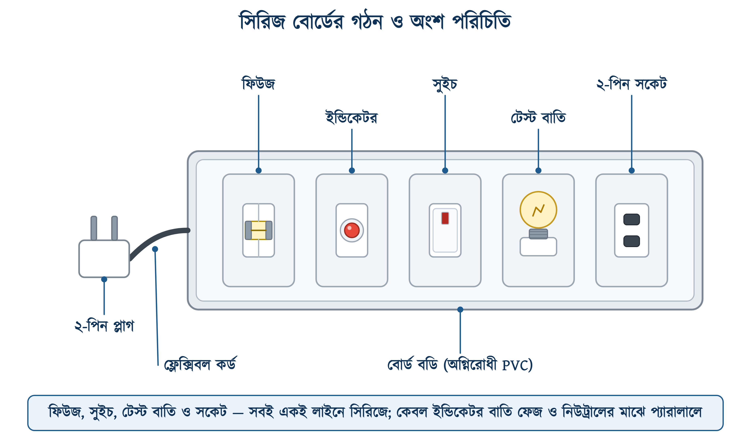
চিত্র ১০.২: সিরিজ বোর্ডের গঠন ও অংশ পরিচিতি
সারণি ১০.২: সিরিজ বোর্ডের অংশ ও তাদের কাজ
অংশ | কাজ
বোর্ড বডি | অগ্নিরোধী PVC বা কাঠের বোর্ড — সব যন্ত্রাংশ ধরে রাখে ও বিদ্যুৎ থেকে বিচ্ছিন্ন রাখে
ফ্লেক্সিবল কর্ড ও প্লাগ | দেয়াল-সকেট থেকে বোর্ডে সরবরাহ আনে
ফিউজ | অস্বাভাবিক কারেন্টে গলে গিয়ে পুরো বোর্ডকে বিচ্ছিন্ন করে
ইন্ডিকেটর বাতি | ফেজ ও নিউট্রালের মাঝে প্যারালালে বসে — বোর্ডে সরবরাহ আছে কি না দেখায়
সুইচ | ফেজ তারে বসে; পরীক্ষার সময় সরবরাহ চালু-বন্ধ করে
টেস্ট বাতি ও হোল্ডার | সিরিজে বসে কারেন্ট সীমিত রাখে এবং উজ্জ্বলতা দিয়ে সার্কিটের অবস্থা জানায়
২-পিন সকেট | পরীক্ষাধীন যন্ত্র বা সার্কিটের প্লাগ এখানে লাগানো হয়

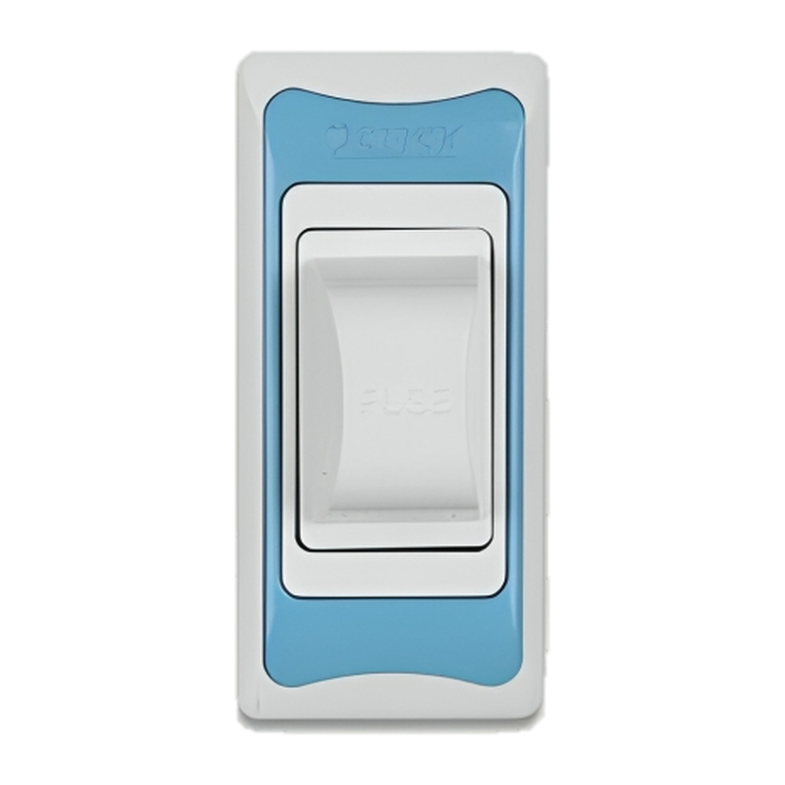 | 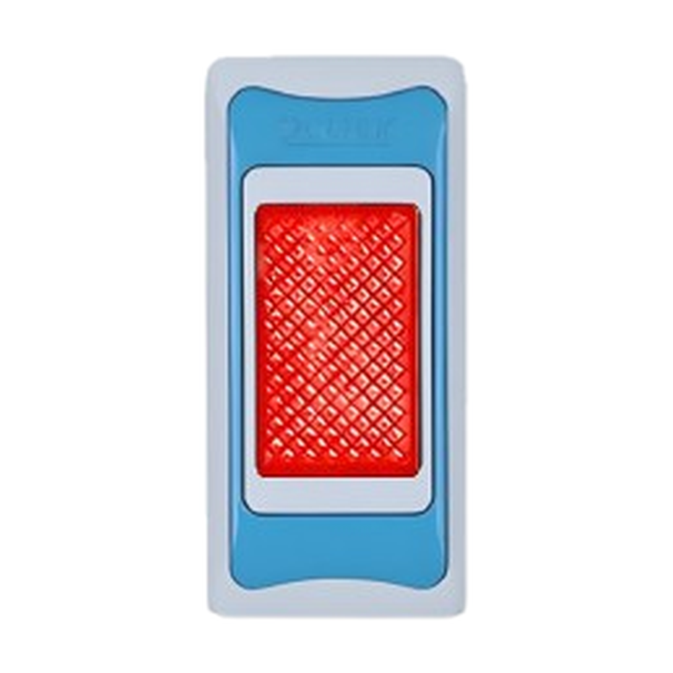 | 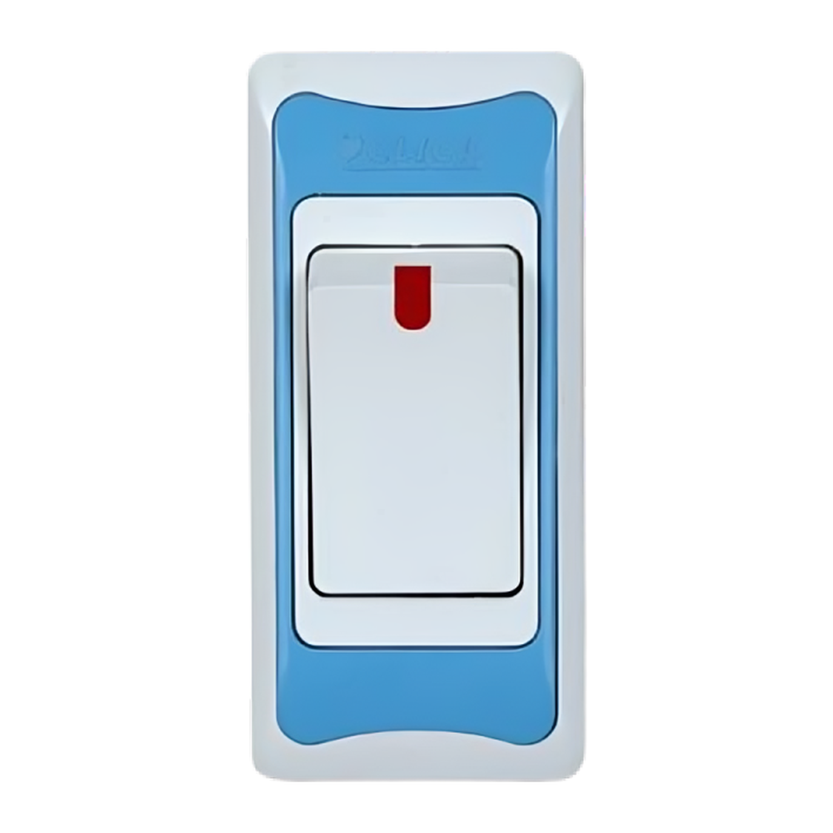
ফিউজ ইউনিট | ইন্ডিকেটর বাতি | সুইচ
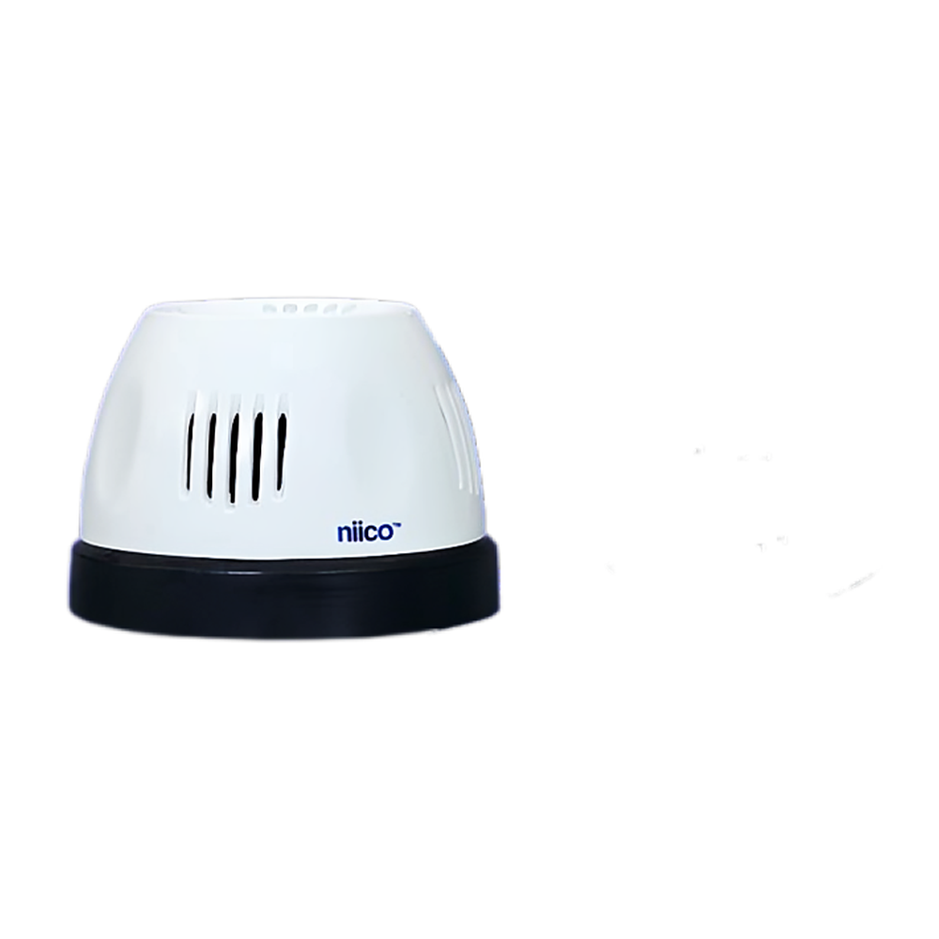 | 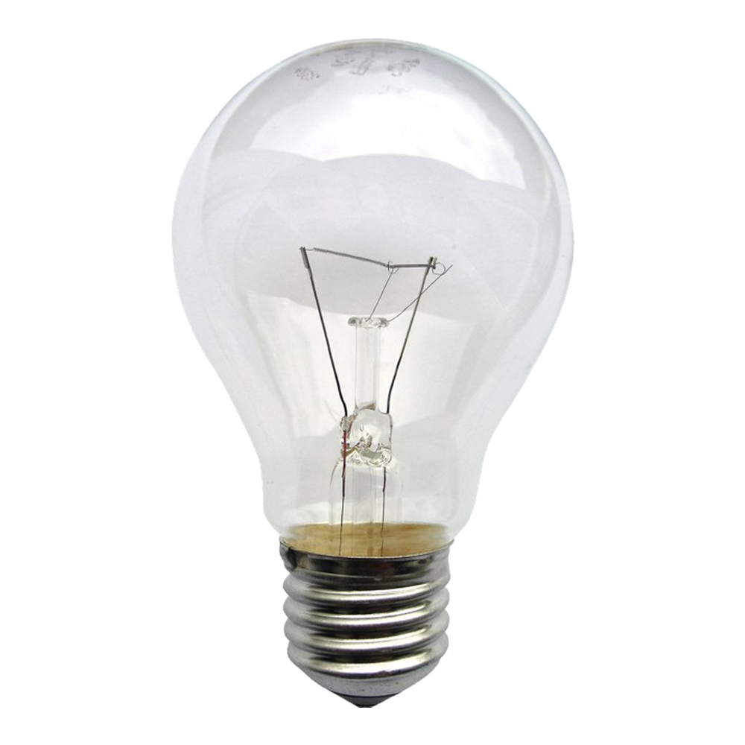 | 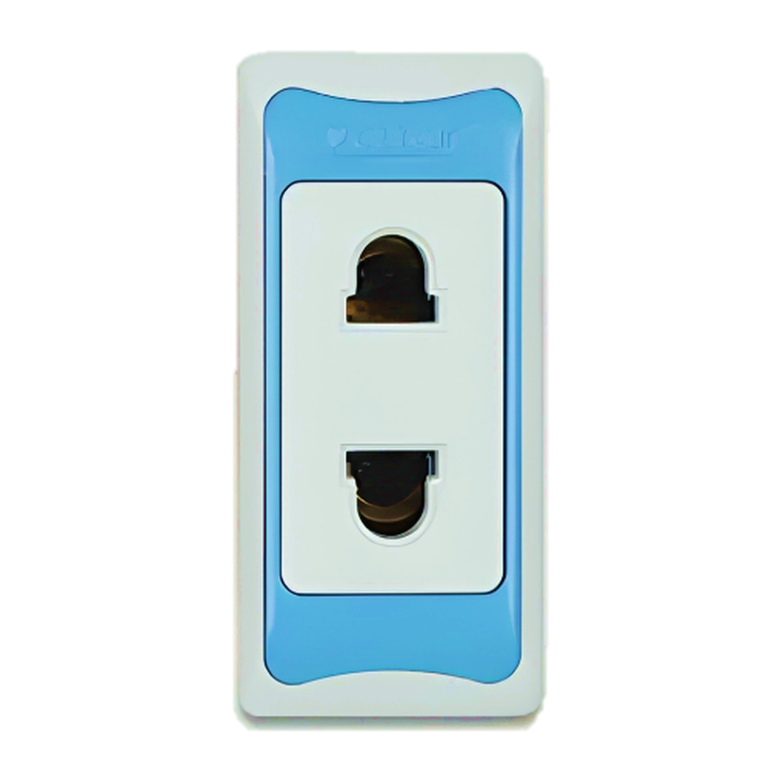
ব্যাটেন হোল্ডার | টেস্ট বাতি | ২-পিন সকেট
চিত্র ১০.৩: সিরিজ বোর্ড তৈরিতে ব্যবহৃত যন্ত্রাংশ
✔ ব্যবহারিক পরামর্শ
টেস্ট বাতি হিসেবে অবশ্যই সাধারণ ফিলামেন্ট (ইনক্যান্ডিসেন্ট) বাতি ব্যবহার করতে হবে। LED বা CFL বাতি সিরিজে বসালে তা হয় জ্বলেই না, নয়তো ঝিকমিক করে — উজ্জ্বলতা দেখে কোনো সিদ্ধান্ত নেওয়া যায় না।

১০.৪ সিরিজ বোর্ডের সার্কিট

১০.৪.১ প্রয়োজনীয় মালামাল
সারণি ১০.৩: সিরিজ বোর্ড তৈরির মালামাল তালিকা
ক্রম | মালামাল | পরিমাণ | নির্দেশনা
১ | PVC বা কাঠের বোর্ড | ১ টি | ৮ × ৬ ইঞ্চি মাপ যথেষ্ট
২ | ফিউজ ইউনিট | ১ টি | ৫ A রেটিং
৩ | ইন্ডিকেটর বাতি | ১ টি | ২৩০ V নিয়ন ইন্ডিকেটর
৪ | সুইচ | ১ টি | ৬ A, ২৩০ V
৫ | ব্যাটেন হোল্ডার ও বাতি | ১ সেট | ৬০–১০০ W ফিলামেন্ট বাতি
৬ | ২-পিন সকেট | ১ টি | ৬ A
৭ | ফ্লেক্সিবল কর্ড ও ২-পিন প্লাগ | ১ সেট | ২ কোর, ২৩/০.০০৭৬ ইঞ্চি
৮ | সংযোগ তার, স্ক্রু ও ক্লিপ | প্রয়োজনমতো | ১/১.১৩ মিমি তার

১০.৪.২ সংযোগ পদ্ধতি
১. প্লাগের ফেজ প্রান্ত থেকে তার এনে ফিউজের এক প্রান্তে সংযোগ দিতে হবে।
২. ফিউজের অপর প্রান্ত থেকে ইন্ডিকেটর বাতির এক প্রান্তে সংযোগ দিতে হবে এবং ইন্ডিকেটরের অপর প্রান্ত নিউট্রাল তারের সঙ্গে যুক্ত করতে হবে।
৩. ফিউজের ওই একই প্রান্ত থেকে আরেকটি তার নিয়ে সুইচের এক প্রান্তে দিতে হবে।
৪. সুইচের অপর প্রান্ত থেকে তার এনে ব্যাটেন হোল্ডারের এক প্রান্তে দিতে হবে।
৫. হোল্ডারের অপর প্রান্ত থেকে তার এনে সকেটের একটি টার্মিনালে দিতে হবে।
৬. প্লাগের নিউট্রাল প্রান্ত থেকে তার সরাসরি সকেটের অপর টার্মিনালে দিতে হবে।
৭. সব সংযোগ শক্ত করে এঁটে, খোলা তামা ঢেকে বোর্ডের কভার লাগিয়ে দিতে হবে।
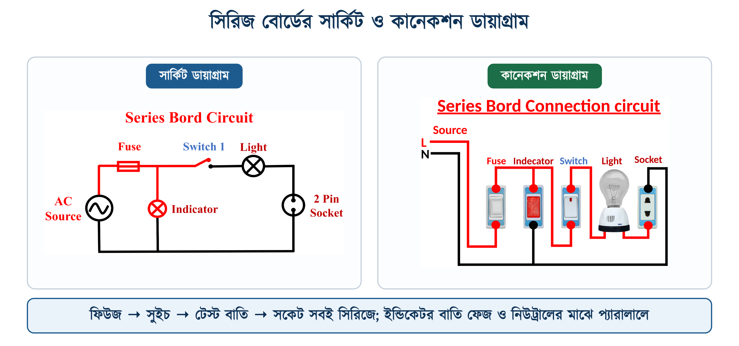
চিত্র ১০.৪: সিরিজ বোর্ডের সার্কিট ও কানেকশন ডায়াগ্রাম

১০.৫ সকেট অংশের সংযোগ
সিরিজ বোর্ডের শেষ প্রান্তে থাকে ২-পিন সকেট — এখানেই পরীক্ষাধীন যন্ত্রের প্লাগ লাগানো হয়। ফিউজ ও সুইচসহ একটি সাধারণ ২-পিন সকেটের সংযোগ নিচের চিত্রে দেখানো হলো; সিরিজ বোর্ডে কেবল সুইচ ও সকেটের মাঝখানে টেস্ট বাতিটি যোগ হয়।
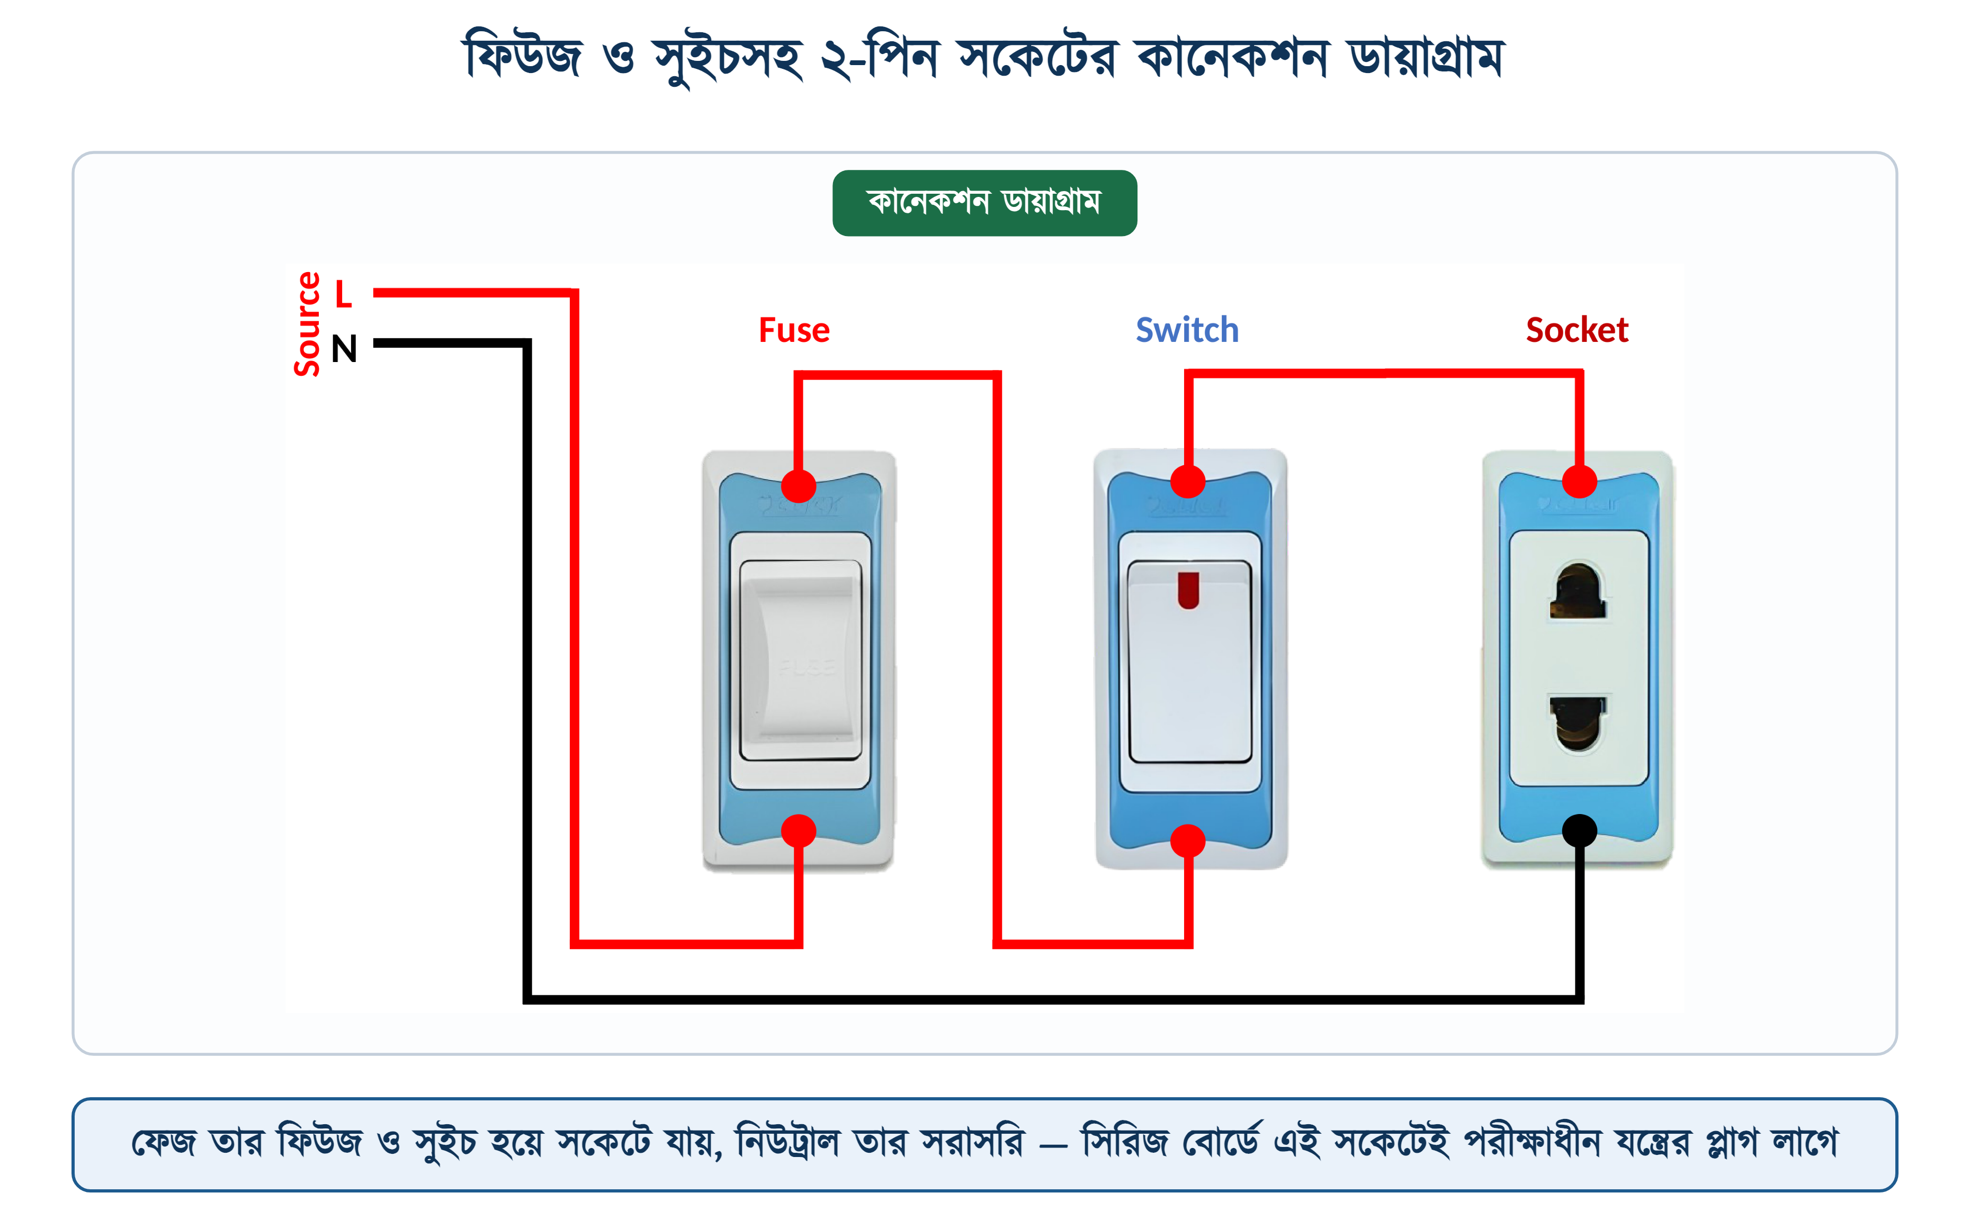
চিত্র ১০.৫: ফিউজ ও সুইচসহ ২-পিন সকেটের কানেকশন ডায়াগ্রাম
⚠ নিরাপত্তা সতর্কতা
ফিউজ ও সুইচ দুটিই অবশ্যই ফেজ তারে বসাতে হবে। নিউট্রালে বসালে সুইচ বন্ধ অবস্থাতেও বোর্ডের ভেতরের অংশে ফেজ থেকে যাবে এবং স্পর্শ করলেই বিদ্যুৎস্পৃষ্ট হওয়ার আশঙ্কা থাকবে।

❖ মনে রাখুন
IEC 60884-1 অনুযায়ী গৃহস্থালির প্লাগ-সকেট নির্দিষ্ট ভোল্টেজ ও কারেন্ট রেটিংয়ে তৈরি হয়। সিরিজ বোর্ডের সকেটের রেটিং কমপক্ষে ৬ A রাখা উচিত।

১০.৬ সিরিজ বোর্ড তৈরির ধাপ
১. বোর্ডের মাপ অনুযায়ী যন্ত্রাংশগুলো সাজিয়ে পেন্সিল দিয়ে দাগ দিতে হবে — ক্রম হবে ফিউজ, ইন্ডিকেটর, সুইচ, হোল্ডার ও সকেট।
২. প্রতিটি যন্ত্রাংশের স্ক্রুর জায়গায় ড্রিল করে যন্ত্রাংশগুলো বোর্ডে শক্ত করে বসাতে হবে।
৩. তার কেটে মাপমতো রাখতে হবে এবং প্রান্তের ইনসুলেশন প্রায় ১৫ মিলিমিটার ছাড়িয়ে নিতে হবে।
৪. চিত্র অনুযায়ী ফেজ লাইনের সিরিজ সংযোগ সম্পূর্ণ করতে হবে — ফিউজ → সুইচ → হোল্ডার → সকেট।
৫. ইন্ডিকেটর বাতির দুই প্রান্ত ফেজ ও নিউট্রালের সঙ্গে প্যারালালে যুক্ত করতে হবে।
৬. নিউট্রাল তার সরাসরি সকেটের টার্মিনালে দিতে হবে।
৭. সব স্ক্রু এঁটে দিতে হবে; কোথাও যেন খোলা তামা বা ঢিলা সংযোগ না থাকে।
৮. সরবরাহ দেওয়ার আগে টেস্টার ও মাল্টিমিটার দিয়ে ধারাবাহিকতা পরীক্ষা করতে হবে।
৯. সকেট খালি রেখে বোর্ডে সরবরাহ দিতে হবে — ইন্ডিকেটর জ্বলবে কিন্তু টেস্ট বাতি জ্বলবে না; এটিই বোর্ড ঠিক থাকার প্রমাণ।
✔ ব্যবহারিক পরামর্শ
বোর্ডের গায়ে টেস্ট বাতির ক্ষমতা (যেমন ১০০ W) লিখে রাখা ভালো। একাধিক ক্ষমতার বাতি হাতের কাছে রাখলে বিভিন্ন লোডের জন্য বদলে নেওয়া সহজ হয়।

১০.৭ সিরিজ বোর্ড দিয়ে সার্কিট পরীক্ষা
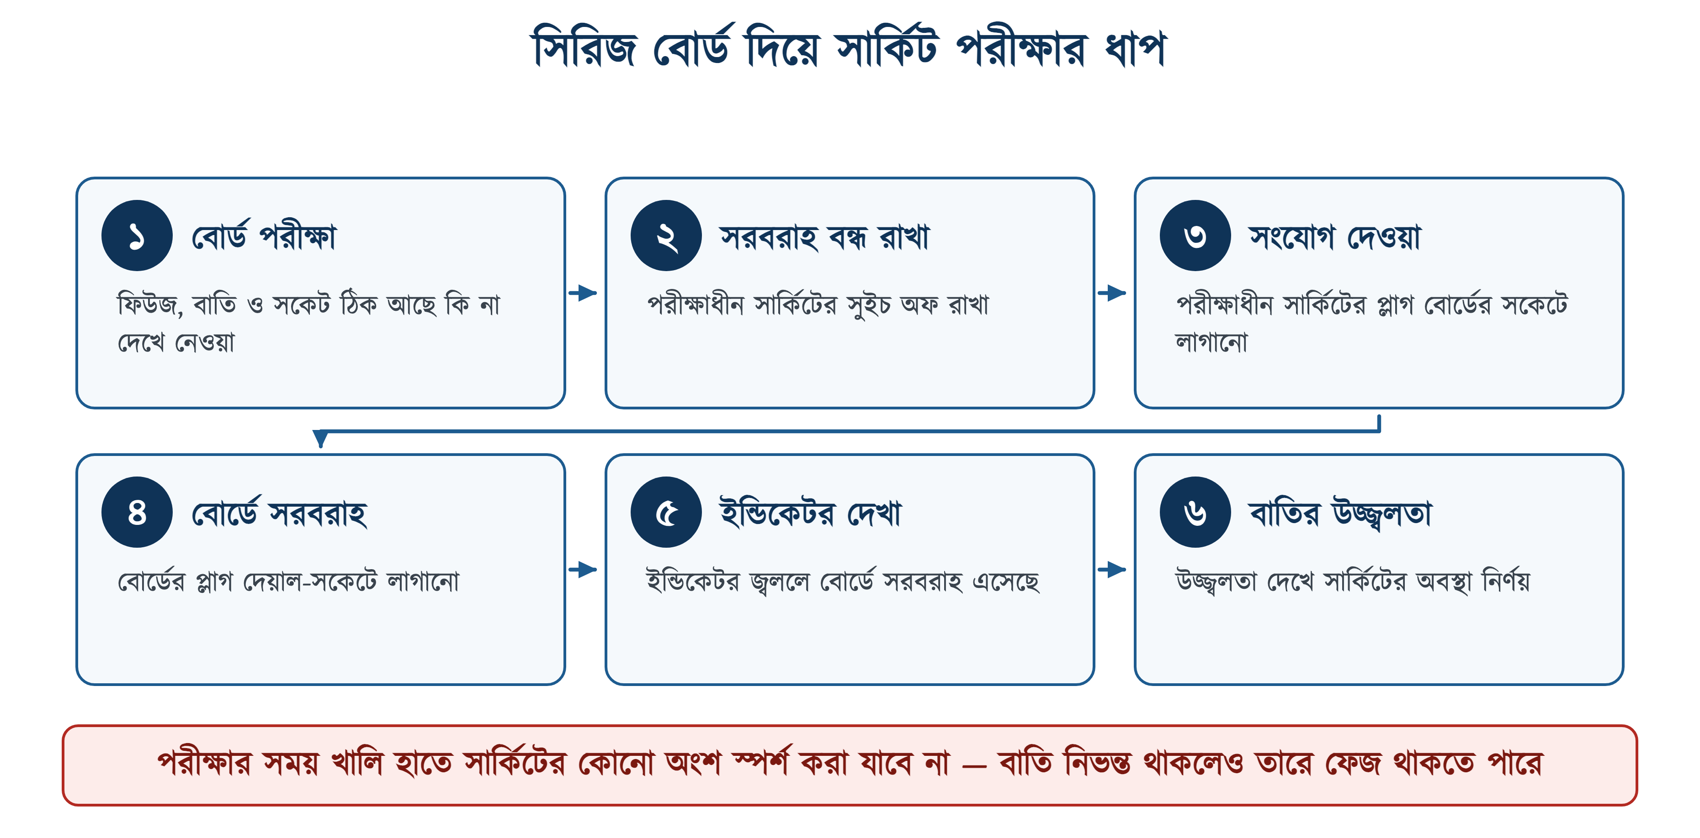
চিত্র ১০.৬: সিরিজ বোর্ড দিয়ে সার্কিট পরীক্ষার ধাপ
পরীক্ষার ফলাফল পুরোপুরি নির্ভর করে টেস্ট বাতির উজ্জ্বলতার উপর। নিচের চিত্রে তিনটি সম্ভাব্য অবস্থা এবং প্রতিটির অর্থ দেখানো হলো।
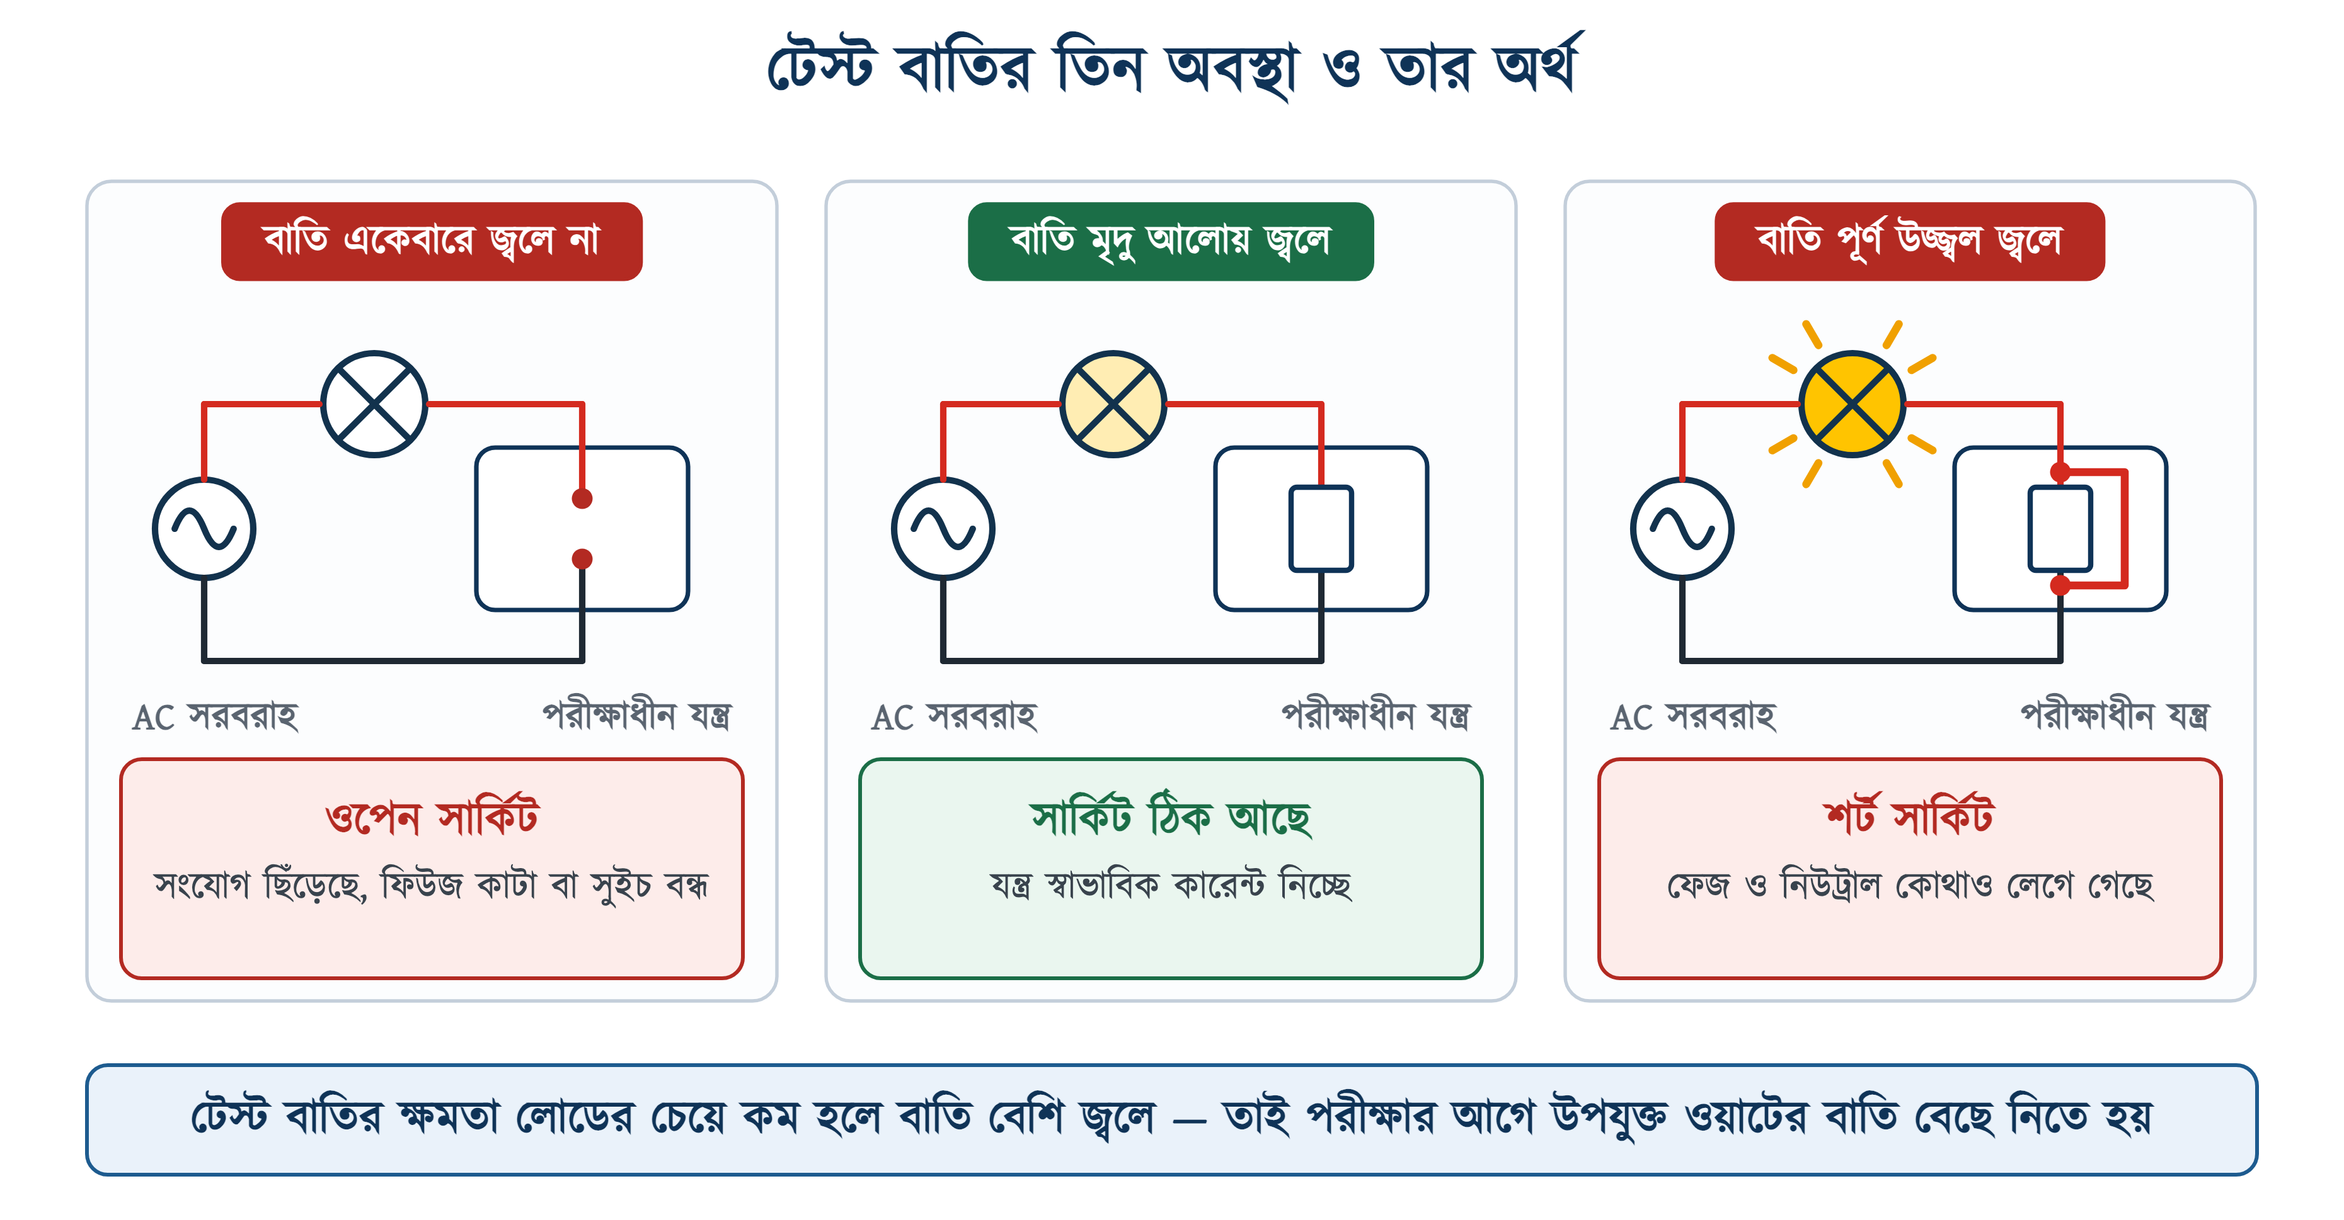
চিত্র ১০.৭: টেস্ট বাতির তিন অবস্থা ও তার অর্থ
সারণি ১০.৪: টেস্ট বাতির অবস্থা অনুযায়ী সার্কিটের অবস্থা নির্ণয়
বাতির অবস্থা | সার্কিটের অবস্থা | সম্ভাব্য কারণ | করণীয়
একেবারে জ্বলে না | ওপেন সার্কিট | তার ছিঁড়েছে, ফিউজ কাটা, সুইচ অফ বা লোড নষ্ট | সংযোগ ও ধারাবাহিকতা পরীক্ষা করে ত্রুটি সারাতে হবে
মৃদু আলোয় জ্বলে | সার্কিট স্বাভাবিক | লোড সঠিকভাবে কারেন্ট নিচ্ছে | সিরিজ বোর্ড খুলে সরাসরি সরবরাহ দেওয়া যাবে
পূর্ণ উজ্জ্বল জ্বলে | শর্ট সার্কিট | ফেজ ও নিউট্রাল কোথাও লেগে গেছে | সরবরাহ বন্ধ করে শর্টের স্থান খুঁজে সারাতে হবে
জ্বলে-নেভে | ঢিলা সংযোগ | টার্মিনাল আলগা বা তার ভাঙা-ভাঙা | সব সংযোগ খুলে পরিষ্কার করে শক্ত করে বাঁধতে হবে

⚠ নিরাপত্তা সতর্কতা
টেস্ট বাতি না জ্বললেই সার্কিট মৃত — এমন ভাবা মারাত্মক ভুল। ওপেন সার্কিটেও ফেজের দিকের তারে পূর্ণ ভোল্টেজ থাকে। সংযোগে হাত দেওয়ার আগে সরবরাহ বন্ধ করে টেস্টার দিয়ে লাইন ডেড যাচাই করে নিতে হবে (অধ্যায় ১ দ্রষ্টব্য)।

১০.৮ টেস্ট বাতি ও ফিউজ নির্বাচন
টেস্ট বাতি ঠিকমতো বেছে নেওয়া না হলে পরীক্ষার ফল বিভ্রান্তিকর হয়। বাতির ক্ষমতা অনেক কম হলে স্বাভাবিক লোডেও বাতি প্রায় পূর্ণ উজ্জ্বল জ্বলবে, আর অনেক বেশি হলে শর্ট থাকা সত্ত্বেও বাতি মৃদু জ্বলবে। সাধারণ গৃহস্থালি ওয়্যারিং ও ছোট যন্ত্র পরীক্ষার জন্য ৬০–১০০ W ফিলামেন্ট বাতিই উপযুক্ত।
বাতির কর্মরত অবস্থার রোধ ও শর্ট অবস্থার সর্বোচ্চ কারেন্ট নিচের দুটি সূত্র থেকে বের করা যায় —
$$R\text{ = }\frac{\begin{aligned}V^{\text{2}}\end{aligned}}{\begin{aligned}P\end{aligned}}$$
$$I_{max}\text{ = }\frac{\begin{aligned}P\end{aligned}}{\begin{aligned}V\end{aligned}}$$
∑ সূত্র
এখানে V = সরবরাহ ভোল্টেজ, P = বাতির ক্ষমতা, R = বাতির রোধ এবং Imax = সকেট শর্ট থাকলে বর্তনীতে যে সর্বোচ্চ কারেন্ট বইবে।

উদাহরণ ১০.১
২৩০ V সরবরাহে একটি 100 W টেস্ট বাতির কর্মরত রোধ কত?
প্রদত্ত : V = 230 V P = 100 W
নির্ণেয় : R = ?
সমাধান :
$$R\text{ = }\frac{\begin{aligned}V^{\text{2}}\end{aligned}}{\begin{aligned}P\end{aligned}}$$
$$\text{= }\frac{\begin{aligned}\text{230 }\text{×}\text{ 230}\end{aligned}}{\begin{aligned}\text{100}\end{aligned}}$$
$$\text{= }\frac{\begin{aligned}\text{52900}\end{aligned}}{\begin{aligned}\text{100}\end{aligned}}$$
$$\text{= 529 }\text{Ω}$$
উত্তর : বাতিটির কর্মরত রোধ প্রায় 529 Ω।
ফিলামেন্ট ঠান্ডা অবস্থায় রোধ অনেক কম থাকে; এই হিসাব বাতি জ্বলন্ত অবস্থার জন্য প্রযোজ্য।

উদাহরণ ১০.২
ওই 100 W বাতিসহ সিরিজ বোর্ডের সকেটে যদি সম্পূর্ণ শর্ট থাকে, তবে বর্তনীতে সর্বোচ্চ কত কারেন্ট বইবে?
প্রদত্ত : V = 230 V P = 100 W
নির্ণেয় : Imax = ?
সমাধান :
$$I_{max}\text{ = }\frac{\begin{aligned}P\end{aligned}}{\begin{aligned}V\end{aligned}}$$
$$\text{= }\frac{\begin{aligned}\text{100}\end{aligned}}{\begin{aligned}\text{230}\end{aligned}}$$
$$\text{= 0.43 }\text{A}$$
উত্তর : সর্বোচ্চ প্রায় 0.43 A কারেন্ট বইবে।
৫ A ফিউজের তুলনায় এটি অতি সামান্য — তাই শর্ট থাকলেও ফিউজ ওড়ে না, কেবল বাতি পূর্ণ উজ্জ্বল হয়ে জ্বলে।

উদাহরণ ১০.৩
একটি 100 W টেস্ট বাতির সঙ্গে সিরিজে 100 W-এর একটি বাতি লোড হিসেবে লাগানো হলো। প্রতিটি বাতিতে কত ভোল্টেজ পড়বে?
প্রদত্ত : V = 230 V R1 = 529 Ω R2 = 529 Ω
নির্ণেয় : I = ? V1 = ?
সমাধান :
$$R_{T}\text{ = }R_{\text{1}}\text{ + }R_{\text{2}}$$
$$\text{= 529 + 529 = 1058 }\text{Ω}$$
$$I\text{ = }\frac{\begin{aligned}V\end{aligned}}{\begin{aligned}R_{T}\end{aligned}}\text{ = }\frac{\begin{aligned}\text{230}\end{aligned}}{\begin{aligned}\text{1058}\end{aligned}}$$
$$\text{= 0.217 }\text{A}$$
$$V_{\text{1}}\text{ = }I \text{×} R_{\text{1}}\text{ = 0.217 }\text{×}\text{ 529}$$
$$\text{= 115 }\text{V}$$
উত্তর : প্রতিটি বাতিতে প্রায় 115 V পড়বে, তাই দুটিই মৃদু আলোয় জ্বলবে।
এই কারণেই স্বাভাবিক লোডে টেস্ট বাতি পূর্ণ উজ্জ্বল হয় না — ভোল্টেজ ভাগ হয়ে যায়।

১০.৮.১ ফিউজের রেটিং
সিরিজ বোর্ডে ফিউজ মূলত বোর্ডের নিজের সুরক্ষার জন্য। টেস্ট বাতিই কারেন্ট সীমিত রাখে বলে ফিউজের রেটিং বড় রাখার কোনো প্রয়োজন নেই — ৫ A যথেষ্ট। IEC 60269-1 অনুযায়ী নিম্ন-ভোল্টেজ ফিউজের রেটিং ও চিহ্নায়ন নির্ধারিত হয়; বাজার থেকে ফিউজ কেনার সময় গায়ের রেটিং দেখে নিতে হবে।
⚠ নিরাপত্তা সতর্কতা
ফিউজের বদলে তামার তার, পেরেক বা পাতলা কাঁটা কখনোই ব্যবহার করা যাবে না। ফিউজ বারবার গলে গেলে বড় রেটিংয়ের ফিউজ না লাগিয়ে ত্রুটির কারণ খুঁজে বের করতে হবে।

১০.৯ ব্যবহার, ত্রুটি ও নিরাপত্তা
• প্রতিবার ব্যবহারের আগে বোর্ডের তার, প্লাগ ও হোল্ডার পরীক্ষা করে নিতে হবে;
• সকেট খালি রেখে সরবরাহ দিলে টেস্ট বাতি জ্বলবে না — এটি স্বাভাবিক;
• পরীক্ষার সময় বোর্ড শুকনো, সমতল ও অগ্নিরোধী পৃষ্ঠে রাখতে হবে;
• ভেজা হাতে বা ভেজা মেঝেতে দাঁড়িয়ে পরীক্ষা করা যাবে না;
• পরীক্ষা শেষে আগে সুইচ বন্ধ করে তারপর প্লাগ খুলতে হবে;
• বাতি জ্বলন্ত অবস্থায় গরম থাকে — নেভানোর পর হাত দিতে হবে;
• সিরিজ বোর্ড দিয়ে মোটর বা ভারী লোড পূর্ণ শক্তিতে চালানো যাবে না।

১০.৯.১ সাধারণ ত্রুটি, কারণ ও প্রতিকার
সারণি ১০.৫: সিরিজ বোর্ডের সাধারণ ত্রুটি, কারণ ও প্রতিকার
ত্রুটি | সম্ভাব্য কারণ | প্রতিকার
ইন্ডিকেটর জ্বলে না | সরবরাহ নেই, ফিউজ কাটা বা ইন্ডিকেটর নষ্ট | সরবরাহ যাচাই করে ফিউজ ও ইন্ডিকেটর বদলাতে হবে
ইন্ডিকেটর জ্বলে কিন্তু বাতি কখনোই জ্বলে না | হোল্ডারের সংযোগ ঢিলা বা বাতির ফিলামেন্ট কাটা | বাতি বদলে দেখতে হবে, হোল্ডারের স্ক্রু এঁটে দিতে হবে
সকেট খালি রেখেও বাতি জ্বলে | বোর্ডের ভেতরেই ফেজ ও নিউট্রাল লেগে গেছে | সরবরাহ বন্ধ করে ভেতরের সংযোগ পুনরায় পরীক্ষা করতে হবে
বাতি ঝিকমিক করে | ঢিলা টার্মিনাল বা ভাঙা তার | সব সংযোগ খুলে পরিষ্কার করে শক্ত করে বাঁধতে হবে
ফিউজ বারবার গলে যায় | বোর্ডের ভেতরে শর্ট বা ভুল সংযোগ | পুরো সংযোগ ডায়াগ্রামের সঙ্গে মিলিয়ে দেখতে হবে
সুইচ বন্ধ করেও সকেটে ফেজ থাকে | সুইচ নিউট্রাল তারে বসানো হয়েছে | সুইচ খুলে ফেজ তারে স্থানান্তর করতে হবে

❖ মনে রাখুন
সিরিজ বোর্ডে পরীক্ষা শেষ হলেও তা চূড়ান্ত ছাড়পত্র নয়। স্থায়ী ওয়্যারিং চালু করার আগে IEC 60364-6 অনুযায়ী ৫০০ V d.c.-এ ইনসুলেশন রেজিস্ট্যান্স পরীক্ষা করে কমপক্ষে ১ MΩ পাওয়া নিশ্চিত করতে হবে; বাংলাদেশে ভবনের বৈদ্যুতিক স্থাপনার বিধান BNBC ২০২০-এর পার্ট ৮, অধ্যায় ১-এ দেওয়া আছে।

১০.১০ সারসংক্ষেপ
• সিরিজ বোর্ড হলো ফিউজ, ইন্ডিকেটর, সুইচ, টেস্ট বাতি ও সকেট দিয়ে তৈরি একটি পরীক্ষা-বোর্ড।
• টেস্ট বাতি পরীক্ষাধীন সার্কিটের সঙ্গে সিরিজে বসে কারেন্ট সীমিত রাখে।
• ফিউজ, সুইচ, বাতি ও সকেট সবই সিরিজে; কেবল ইন্ডিকেটর প্যারালালে।
• ফিউজ ও সুইচ সবসময় ফেজ তারে বসাতে হয়, নিউট্রালে নয়।
• বাতি না জ্বললে ওপেন সার্কিট, মৃদু জ্বললে সার্কিট ঠিক, পূর্ণ উজ্জ্বল জ্বললে শর্ট সার্কিট।
• টেস্ট বাতি হিসেবে ফিলামেন্ট বাতি ব্যবহার করতে হয় — LED বা CFL নয়।
• 100 W বাতির কর্মরত রোধ প্রায় 529 Ω এবং শর্ট অবস্থায় কারেন্ট মাত্র 0.43 A।
• সিরিজ বোর্ড ত্রুটির ধরন দেখায়, মান মাপে না — মান জানতে মাল্টিমিটার বা মেগার লাগে।

১০.১১ পারিভাষিক শব্দ
সারণি ১০.৬: অধ্যায়ে ব্যবহৃত পারিভাষিক শব্দ
ইংরেজি পরিভাষা | বাংলা অর্থ | সংক্ষিপ্ত ব্যাখ্যা
Series Board | সিরিজ বোর্ড | সিরিজে বাতি বসিয়ে সার্কিট পরীক্ষার বোর্ড
Test Lamp | টেস্ট বাতি | সিরিজে বসানো ফিলামেন্ট বাতি
Batten Holder | ব্যাটেন হোল্ডার | বোর্ডে বাতি বসানোর হোল্ডার
Indicator Lamp | ইন্ডিকেটর বাতি | সরবরাহ আছে কি না দেখায়
Fuse | ফিউজ | অতিরিক্ত কারেন্টে গলে বর্তনী বিচ্ছিন্ন করে
Open Circuit | ওপেন সার্কিট | কারেন্ট প্রবাহের পথ ভাঙা
Short Circuit | শর্ট সার্কিট | ফেজ ও নিউট্রাল সরাসরি লেগে যাওয়া
Continuity | ধারাবাহিকতা | বর্তনীর পথ অটুট আছে কি না
Voltage Drop | ভোল্টেজ ড্রপ | লোডের দুই প্রান্তে ভোল্টেজের পতন
Current Limiting | কারেন্ট সীমাবদ্ধকরণ | কারেন্টকে নিরাপদ মাত্রায় বেঁধে রাখা
Filament Lamp | ফিলামেন্ট বাতি | তার গরম হয়ে আলো দেয় এমন বাতি
Insulation Resistance | ইনসুলেশন রেজিস্ট্যান্স | তারের আবরণের রোধ

১০.১২ অনুশীলনী

১০.১২.১ ক. বহুনির্বাচনী প্রশ্ন
১. সিরিজ বোর্ডে টেস্ট বাতি কীভাবে যুক্ত থাকে?
(ক) প্যারালালে | (খ) সিরিজে
(গ) আলাদা বর্তনীতে | (ঘ) আর্থের সঙ্গে

২. সিরিজ বোর্ডে ইন্ডিকেটর বাতি কীভাবে যুক্ত থাকে?
(ক) সিরিজে | (খ) ফেজ ও নিউট্রালের মাঝে প্যারালালে
(গ) সকেটের সঙ্গে সিরিজে | (ঘ) ফিউজের সঙ্গে সিরিজে

৩. টেস্ট বাতি একেবারে না জ্বললে সার্কিটের অবস্থা কী?
(ক) শর্ট সার্কিট | (খ) স্বাভাবিক
(গ) ওপেন সার্কিট | (ঘ) ওভারলোড

৪. টেস্ট বাতি পূর্ণ উজ্জ্বল জ্বললে কী বোঝায়?
(ক) সার্কিট ঠিক আছে | (খ) শর্ট সার্কিট
(গ) ওপেন সার্কিট | (ঘ) লোড কম

৫. সিরিজ বোর্ডে ফিউজ কোন তারে বসাতে হয়?
(ক) নিউট্রাল | (খ) আর্থ
(গ) ফেজ | (ঘ) যেকোনো তারে

৬. টেস্ট বাতি হিসেবে কোনটি ব্যবহার করা উচিত?
(ক) LED বাতি | (খ) CFL বাতি
(গ) ফিলামেন্ট বাতি | (ঘ) সোডিয়াম বাতি

৭. 230 V সরবরাহে 100 W টেস্ট বাতির কর্মরত রোধ কত?
(ক) ২৩০ Ω | (খ) ৫২৯ Ω
(গ) ১০০ Ω | (ঘ) ১০৫৮ Ω

৮. 100 W টেস্ট বাতিসহ সকেট শর্ট হলে সর্বোচ্চ কারেন্ট কত?
(ক) ০.৪৩ A | (খ) ৪.৩ A
(গ) ১০ A | (ঘ) ২.৩ A

৯. সমান রোধের দুটি বাতি সিরিজে থাকলে প্রতিটিতে ভোল্টেজ কত পড়ে?
(ক) পুরো ২৩০ V | (খ) ১১৫ V
(গ) ৪৬০ V | (ঘ) শূন্য

১০. সিরিজ বোর্ডের সকেটের সর্বনিম্ন রেটিং কত রাখা উচিত?
(ক) ২ A | (খ) ৬ A
(গ) ১৬ A | (ঘ) ৩২ A

১১. সকেট খালি রেখে সরবরাহ দিলে টেস্ট বাতি জ্বলে গেলে কী বোঝায়?
(ক) বোর্ড ঠিক আছে | (খ) বোর্ডের ভেতরেই শর্ট আছে
(গ) বাতি নষ্ট | (ঘ) ফিউজ কাটা

১২. সিরিজ বোর্ড কী মাপতে পারে?
(ক) রোধের মান | (খ) ভোল্টেজের মান
(গ) কারেন্টের মান | (ঘ) কিছুই নয়

✔ উত্তরমালা
উত্তরমালা: ১-খ, ২-খ, ৩-গ, ৪-খ, ৫-গ, ৬-গ, ৭-খ, ৮-ক, ৯-খ, ১০-খ, ১১-খ, ১২-ঘ

১০.১২.২ খ. সংক্ষিপ্ত প্রশ্ন
১. সিরিজ বোর্ড কাকে বলে? এর প্রধান অংশগুলোর নাম লিখুন।
২. সিরিজ বোর্ডের প্রয়োজনীয়তা পাঁচটি বাক্যে লিখুন।
৩. টেস্ট বাতি সিরিজে বসানো হয় কেন?
৪. ইন্ডিকেটর বাতি প্যারালালে বসানো হয় কেন?
৫. টেস্ট বাতির তিন অবস্থা ও তার অর্থ লিখুন।
৬. টেস্ট বাতি হিসেবে LED বা CFL ব্যবহার করা যায় না কেন?
৭. সিরিজ বোর্ডে ফিউজ ও সুইচ ফেজ তারে বসানো হয় কেন?
৮. সিরিজ বোর্ডের সীমাবদ্ধতাগুলো লিখুন।
৯. সকেট খালি রেখেও টেস্ট বাতি জ্বললে কী বুঝবে? করণীয় কী?
১০. সিরিজ বোর্ড ব্যবহারে পাঁচটি নিরাপত্তাবিধি লিখুন।

১০.১২.৩ গ. রচনামূলক প্রশ্ন
১. সিরিজ বোর্ডের গঠন চিত্রসহ বর্ণনা করে প্রতিটি অংশের কাজ লিখুন।
২. সিরিজ বোর্ডের সার্কিট ও কানেকশন ডায়াগ্রাম অঙ্কন করে সংযোগ পদ্ধতি ধাপে ধাপে বর্ণনা করুন।
৩. একটি সিরিজ বোর্ড তৈরির সম্পূর্ণ পদ্ধতি মালামালের তালিকাসহ লিখুন।
৪. সিরিজ বোর্ড দিয়ে একটি নতুন ওয়্যারিং পরীক্ষার ধাপগুলো বর্ণনা করে ফলাফল বিশ্লেষণের নিয়ম লিখুন।
৫. সিরিজ বোর্ডের সাধারণ ত্রুটি, তার কারণ ও প্রতিকার বিস্তারিত আলোচনা করুন।

১০.১২.৪ ঘ. গাণিতিক সমস্যা
১. 230 V সরবরাহে একটি 60 W টেস্ট বাতির কর্মরত রোধ কত? (উত্তর: প্রায় 881.7 Ω)
২. একটি 60 W টেস্ট বাতিসহ সিরিজ বোর্ডের সকেট শর্ট হলে সর্বোচ্চ কত কারেন্ট বইবে? (উত্তর: প্রায় 0.26 A)
৩. 230 V সরবরাহে 100 W টেস্ট বাতির সঙ্গে সিরিজে 200 W-এর একটি লোড যুক্ত হলে মোট রোধ ও কারেন্ট কত? (উত্তর: প্রায় 793.5 Ω ও 0.29 A)
৪. একটি সিরিজ বোর্ডে 100 W বাতি ব্যবহার করা হয়। সকেটে সম্পূর্ণ শর্ট থাকলে ৫ A ফিউজ গলবে কি না যুক্তিসহ দেখান। (উত্তর: গলবে না)

১০.১২.৫ ঙ. ব্যবহারিক কাজ
সারণি ১০.৭: অধ্যায় ১০-এর ব্যবহারিক কাজের তালিকা
ক্রম | কাজের শিরোনাম | প্রয়োজনীয় সরঞ্জাম | অর্জিত দক্ষতা
১ | সিরিজ বোর্ডের অংশ চিহ্নিতকরণ | সিরিজ বোর্ড, স্ক্রু ড্রাইভার | যন্ত্রাংশ পরিচিতি
২ | সিরিজ বোর্ডের সার্কিট ডায়াগ্রাম অঙ্কন | খাতা, স্কেল, পেন্সিল | ডায়াগ্রাম অঙ্কন
৩ | সিরিজ বোর্ড তৈরি ও সংযোগ | বোর্ড, ফিউজ, সুইচ, ইন্ডিকেটর, হোল্ডার, সকেট, তার | সিরিজ সংযোগ দক্ষতা
৪ | খালি সকেটে বোর্ড পরীক্ষা | সিরিজ বোর্ড, টেস্টার | বোর্ড যাচাই
৫ | ভালো ও ত্রুটিপূর্ণ সার্কিট পরীক্ষা | সিরিজ বোর্ড, নমুনা সার্কিট | ফলাফল বিশ্লেষণ
৬ | শর্ট সার্কিট শনাক্তকরণ | সিরিজ বোর্ড, মাল্টিমিটার | ট্রাবলশুটিং
৭ | টেস্ট বাতির ক্ষমতা নির্বাচন ও হিসাব | খাতা, ক্যালকুলেটর, বিভিন্ন ওয়াটের বাতি | লোড ক্যালকুলেশন

